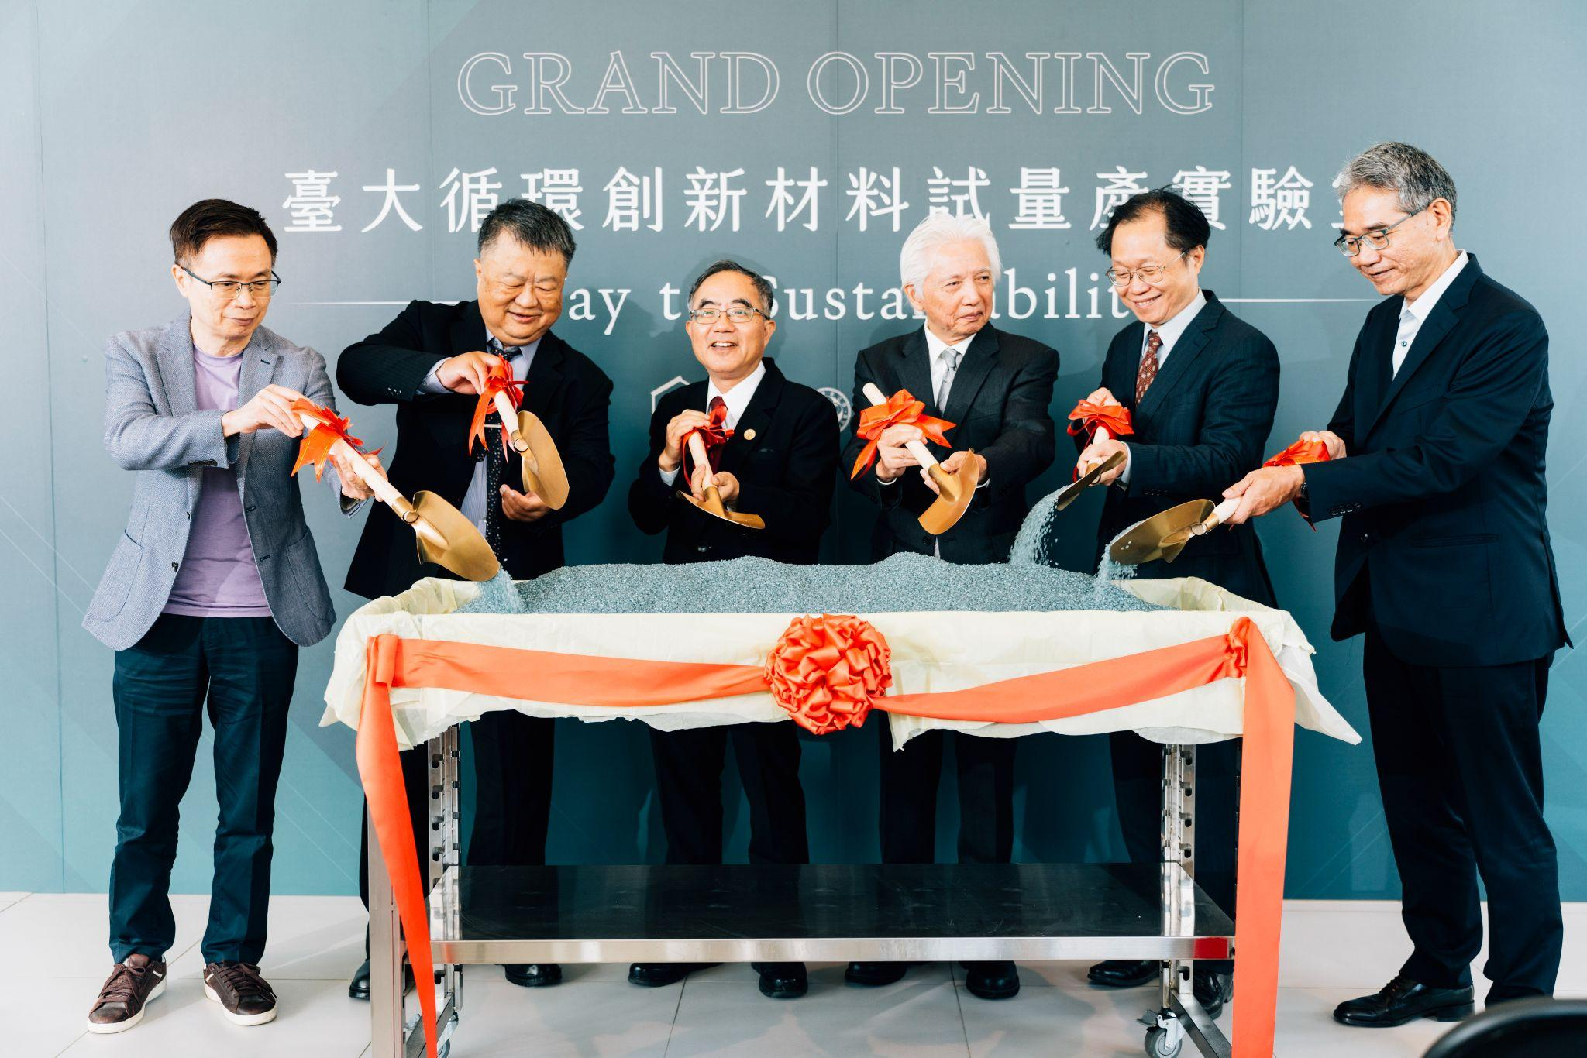**臺大循環新材料試量產實驗室開幕**

113 年 12 月 6 日，臺大循環新材料試量產實驗室正式開幕，這個重要的里程碑離不開學界、業界與政界的合作夥伴與貴賓們的大力支持。特別感謝外貿協會黃芳彥董事長、臺灣大學陳文章校長、臺灣大學吳忠幟研發長、台灣樹脂接著劑公會黃宗煜理事長、合大材料林英峰董事長等貴賓的出席。

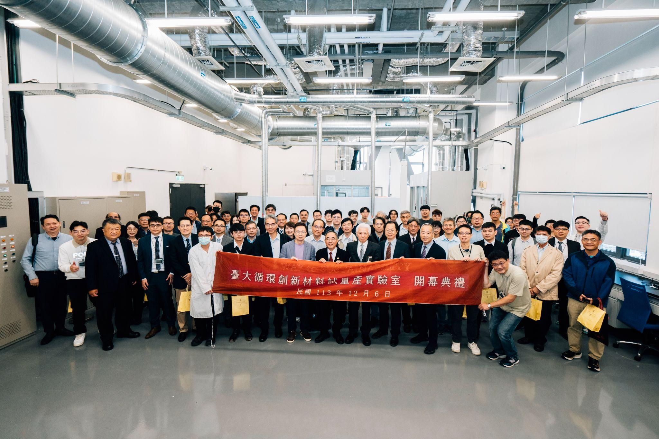 臺大循環新材料實驗室的研究範圍廣泛，涵蓋基礎原料應用、中間體開發、發泡體及彈性體、聚氨酯之異氰酸酯多元醇、環氧硬化劑及配方、乳化聚合及配方、水性分散液及塗料、複合材料、可回收熱固性材料，包括籌備中的有機金屬與單原子層材料等。研究規模從實驗室（Lab scale）、小型試量產（Bench Scale）到大型試量產（Pilot Plant）逐步擴展。

感謝來自各領域先進在這些研究領域上提供的專業知識和支持。

期待在未來的合作中，共同推動新材料技術的進步、循環材料的創新與應用，為學術研究和產業發展貢獻更多力量，促進跨領域的合作機會，展望更加永續的未來。

感謝您的支持。

此致，

詮達化學股份有限公司 董事長 黃河清

台灣大學前瞻綠色材料高值化研究中心 主持人 吳建欣